**ATIVIDADE 2 - ENTREGÁVEL 2.o SEMESTRE 2020 - DISRUPT 2021**

DISCIPLINA:**ESTATÍSTICA PARA SOLUÇÕES EM TI**

PROFESSOR:**Ismael de Araujo Silva**

|  |  |
| --- | --- |
| Nome da Equipe: | Turma: |
| Nome: | RM: |
| Nome: | RM: |
| Nome: | RM: |
| Nome: | RM: |
| Nome: | RM: |

**Instruções:**

* Atentem-se a preencher o ***nome da equipe***, ***turma***, os ***nomes dos integrantes da equipe*** e seus respectivos ***RM***, no início do documento.
* Esse documento possui **um *Case*** (situação problema) e **duas questões** a serem respondidas. Se estiverem com dúvidas sobre o entendimento dessas problemáticas, entrem em contato com o seu professor.
* Ressaltamos que todos os textos, equações, fotos ou imagens que contribuirão para a resolução do *Case,* deverão ser indicados nos espaços reservados para as respostas: não serão aceitos/corrigidos arquivos anexados “separadamente”. **Deve ser enviado um único arquivo do MS Word, com as respostas nele inseridas**.
* Esse documento, após respondido, deverá ser enviado no setorde***entrega de trabalho*** *na área do aluno*, *no site da FIAP.*
* Vale ressaltar ainda que, **apenas um integrante da equipe deverá entregar o documento com as respostas**. Ou seja, cada equipe entregará apenas um documento. A nota será atribuída para todos os integrantes da equipe.
* Quanto mais completos estiverem o **desenvolvimento** (**resolução**) e **organização** da questão, maior será a nota atribuída a essa questão.
* Não serão aceitos documentos enviados após a data limite estipulada pelos professores.

Bom trabalho!!!

**ATIVIDADE 2**

Considere o trecho do estudo de caso: “Quando o trio de investigadores chega à Abadia de Westminster, Teabing é revelado como o Mestre para quem Silas está trabalhando. Teabing deseja usar o Santo Graal, que ele acredita ser uma série de documentos estabelecendo que Jesus Cristo se casou com Maria Madalena e teve filhos, a fim de arruinar o Vaticano. Ele força Langdon à mão armada para resolver a senha do segundo criptex.

A mensagem final dentro da segunda pedra chave leva Neveu e Langdon à Capela Rosslyn, onde os segredos finais são revelados.

Um dos itens da mensagem, indica uma distribuição gaussiana (normal) de massa em kg, onde P(0,5 kg < M < 1,0 kg) > 50% confirmaria que parte dos restos mortais encontrados na capela pertenceriam a Maria Madalena.

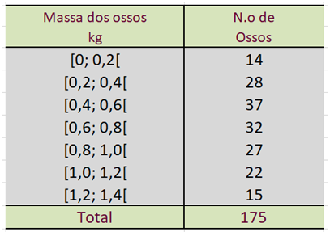

    Apresente:

1. **(Valor: 3,0 pontos) a massa média;**

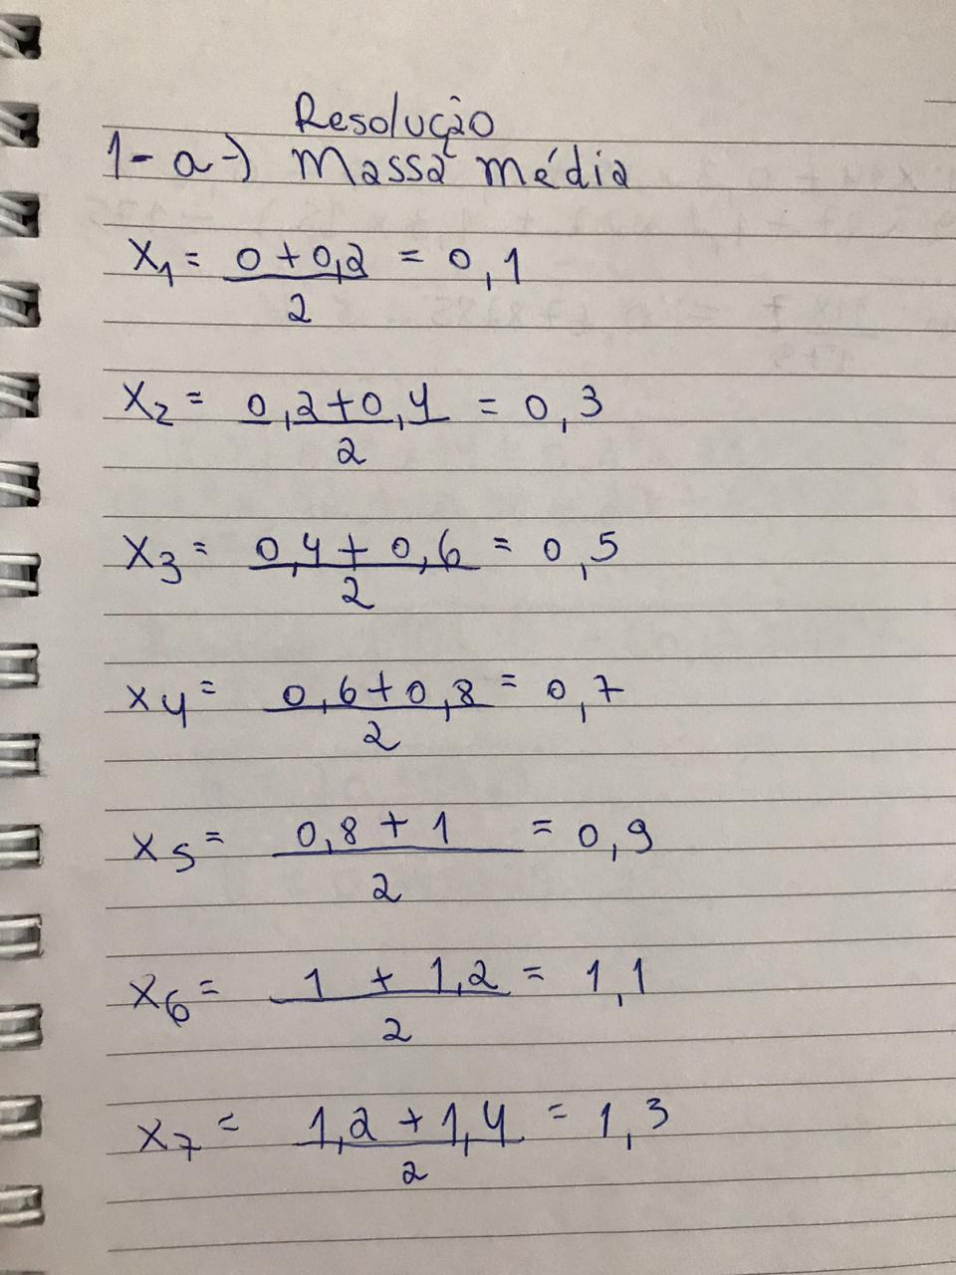

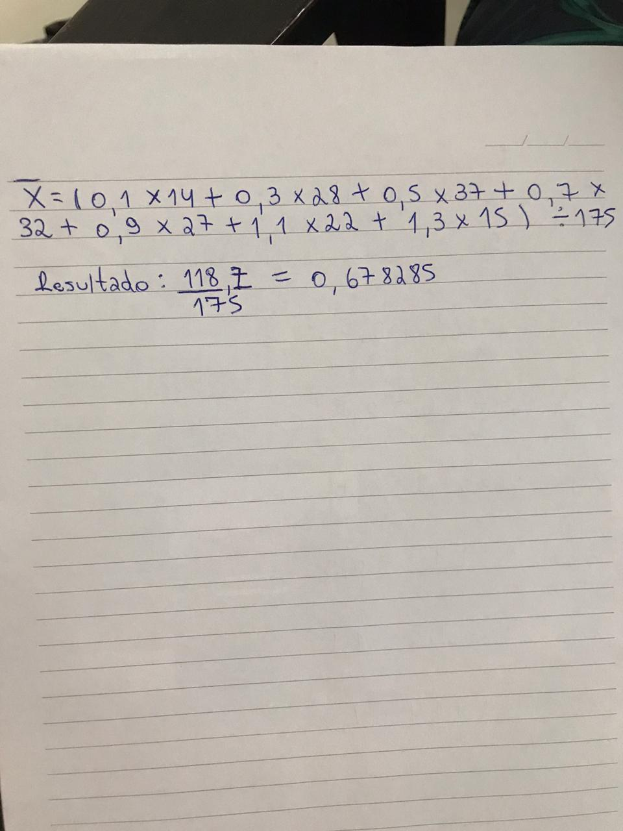

1. **(Valor: 3,0 pontos) o desvio padrão;**

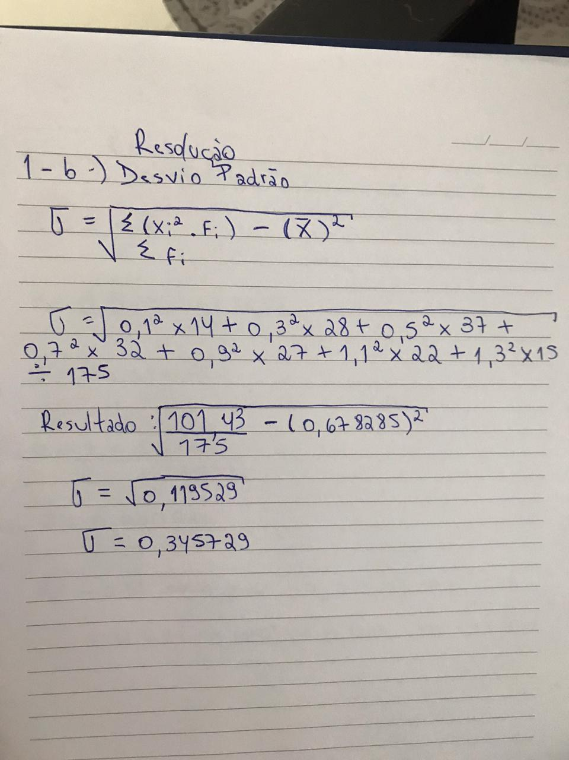

1. **(Valor: 3,0 pontos) a probabilidade P(0,5 kg < M < 1,0 kg);**

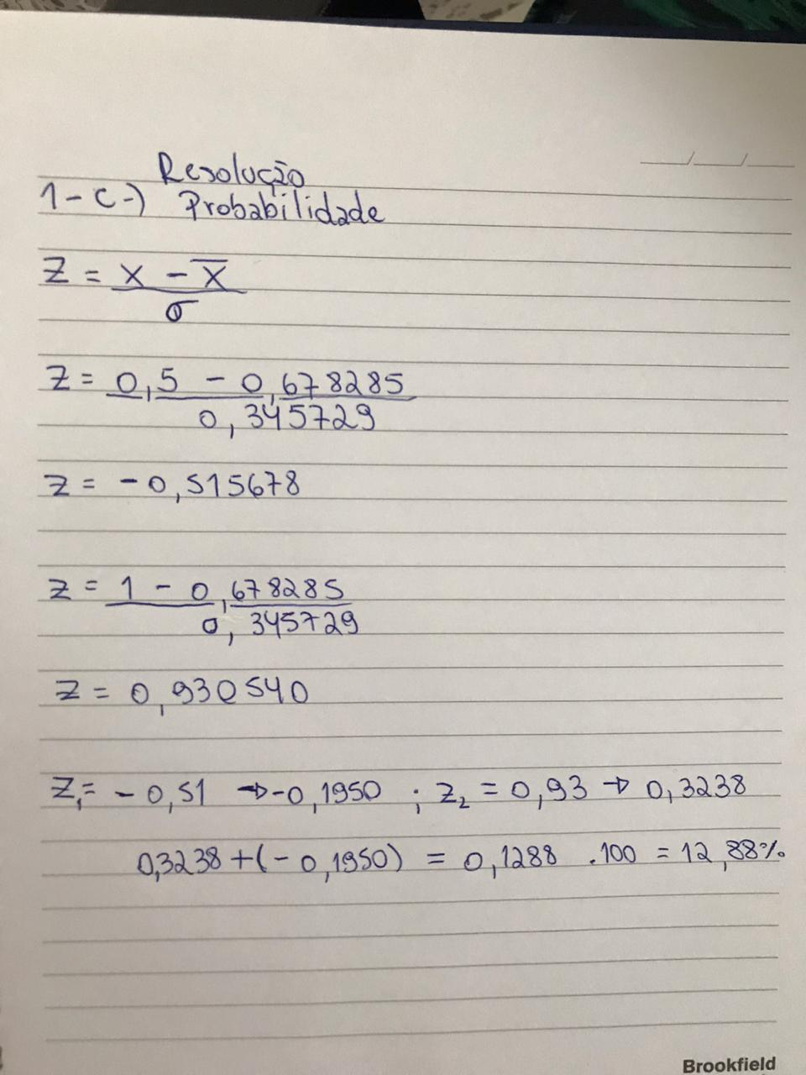

1. **(Valor: 1,0 ponto) a conclusão de sua equipe.**

**R: De acordo com os dados fornecidos, podemos concluir que o corpo não pertence a Maria Madalena, pois o resultado obtido foi apenas 12,88%, assim não sendo maior que 50%.**